MỤC LỤC

**CHƯƠNG 1. MỞ ĐẦU** 2

**1.1** **Giới thiệu môn học và nhóm thực hiện** 3

**1.2** **Mô tả ứng dụng:** 3

**1.3** **Ứng dụng trong cuộc sống** 3

**CHƯƠNG 2 PHÂN TÍCH CẤU TRÚC HỆ THỐNG** 4

**2.1 Phân tích thiết hệ thống** 4

**Chương 3 : CÀI ĐẶT** 33

3**.1 Màn hình đăng nhập :** 33

**3.2 Màn hình đăng ký :** 33

**3.3 Màn hình khách sạn yêu thích:** 34

**3.4 Màn hình tìm kiếm:** 34

**3.5 Màn hình đặt phòng:** 35

**3.6 Màn hình chỉ đường:** 36

**3.7 Phần FireBase (Tab Nhận xét).** 36

**3.7.1 Sử dụng TabHost để load lên nhận xét.** 37

**3.7.2 Thêm 1 Bình Luận:** 37

**3.8 Phần SQLite (Ghi Chú).** 38

**3.8.1** **Phần Giao diện Menu của Ghi Chú** 38

**3.8.2** **Phần Tạo Ghi Chú Mới :** 38

**3.8.4 Xử lý sự kiện chọn và chụp ảnh** 39

**3.8.5 Thêm 1 Ghi Chú Mới :** 39

**3.8.6 Sửa 1 Ghi Chú :** 40

**3.8.7 Hàm thực hiện chức năng Update vào CSDL SLQite :  ‘Hotel_NoteOffline.sql’** 40

**3.8.8 Xóa 1 ghi chú  hàm show AlertDialog :** 41

**3.8.9 Hàm xử lý việc xóa 1 Ghi Chú trong danh sách :** 41

**3.8.10 Hiển thị Danh Sách Ghi Chú :** 42

**3.9 Màn hình hiển thị chi tiết hotel:** 42

**3.10** **Màn hình hiển thị danh sách khách sạn** 43

**3.12 Màn hình đăng khách sạn lên ứng dụng** 43

**3.13 Màn hình danh sách khách sạn đã đặt** 44

**3.14 Màn hình danh sách người dùng đã đặt phòng** 45

**CHƯƠNG 4: KẾT LUẬN** 46

**4.1 Kết quả đạt được** 46

**4.2 Những việc chưa làm được** 46

|  |  |  |  |  |  |
| --- | --- | --- | --- | --- | --- |
| **STT** | **HỌ TÊN** | **CÔNG VIỆC** | **TỰ ĐÁNH GIÁ** | **NHÓM ĐÁNH GIÁ** | **KÝ TÊN** |
| **1** | Nguyễn Võ Hoàng Duy | Nghiêm cứu đề tài Làm chức năng Login.  Làm chức năng Register  Làm chức năng Favorite  Làm chức năng Google maps(Chỉ đường). | ~20% | ~20% |  |
| **2** | Hoàng Quang Thắng | Nghiêm cứu đề tài Làm Chức năng tìm kiếm  Làm chức năng đặt phòng  Làm chức năng google maps(chỉ đường). | ~20% | ~20% |  |
| **3** | Phan Văn Thông | Nghiêm cứu đề tài Làm chức năng bình luận.  Làm chức năng đánh giá khách sạn.(Điểm trung bình khách sạn).  Làm chức năng thêm/xóa/sữa ghi chú. | ~20% | ~20% |  |
| **4** | Đổng Kiến Thuận | Nghiêm cứu đề tài Chức năng Splash.  Chức năng quản trị khách sạn. | ~20% | ~20% |  |
| **5** | Đổng Kiến Lợi | Nghiêm cứu đề tài Chức năng hiển thị chi tiết khách sạn.  Chức năng hiển thị hình ảnh khách sạn. | ~20% | ~20% |  |
| **6** | Lưu Vĩnh Hùng | Nghiên cứu đề tài  Chức năng hiển thị danh sách khách hàng đặt phòng.  Chức năng hiển thị nhật ký đặt phòng. | ~20% | ~20% |  |

**CHƯƠNG 1. MỞ ĐẦU**

* 1. **Giới thiệu môn học và nhóm thực hiện**

Môn học này giúp sinh viên phát triển kỹ năng lập trình, tự tiềm kiếm, cập nhật kiến thức mới giúp áp dụng cho các dự án thực tế.

Kiến thức : cơ bản về các thành phần của Android, biết cách sử dụng SQLite, Firebase để áp dụng vào project.

Thành viên thực hiện:

* Nguyễn Võ Hoàng Duy (Trưởng nhóm)
* Đổng Kiến Thuận (Thư ký)
* Hoàng Quang Thắng
* Phan Văn Thông
* Đổng Kiến Lợi
* Lưu Vĩnh Hùng
  1. **Mô tả ứng dụng:**

+ Tên ứng dụng: Đặt phòng khách sạn

+ Cần kết nối mạng

+ Android 4.0+

+ Cho phép người dùng có thể tìm kiếm khách sạn theo giá tiền, thành phố, số sao

+ Cho phép người dùng có thể đăng thông tin khách sạn của mình lên app để quảng cáo với những người khác

+ Cho phép người dùng có thể đặt phòng thông qua app. Từ đó bên chủ phòng sẽ có thông tin của người đặt rồi liên hệ sau.

+ Cho phép người dùng có thể thêm khách sạn của mình vào danh sách yêu thích, hoặc xóa nó

+ Có chức năng bình luận, đánh giá mỗi khách sạn

+ Có chức năng chỉ đường từ vị trí hiện tại của điện thoại đến khách sạn

* 1. **Ứng dụng trong cuộc sống**

Với việc điện thoại thông minh, thiết bị mạng ngày càng phát triển vì vậy các ứng dụng có kết nối mạng được sử dụng liên tục.

Ứng dụng đặt phòng khách sạn sẽ giúp người dùng có thể tìm thấy thông tin mọi lúc mọi nơi chỉ cần 1 điện thoại android và 1 kết nối mạng.

**CHƯƠNG 2 PHÂN TÍCH CẤU TRÚC HỆ THỐNG**

**2.1 Phân tích thiết hệ thống**

**Tổng quan:** Đây là ứng dụng dùng để tìm kiếm khách sạn, đặt phòng khách sạn. Xem thông tin lịch sử các khách sạn mình đã đặt. Cũng như có thể chỉ đường tại địa điểm hiện hành của thiết bị cho đến vị trí của khách sạn.

**Phạm vi đề tài:**

* Tìm kiếm khách sạn, đặt phòng khách sạn
* Hệ điều hành android: 4.0+
* Thiết bị thử ghiệm: Samsung, Xiaomi
* Độ phân giải màn hình 480x800px 5inch

1. **Chức năng #1: Màn hình giao diện 1 (Nguyễn Võ Hoàng Duy)**

* **Giao diện đăng nhập**

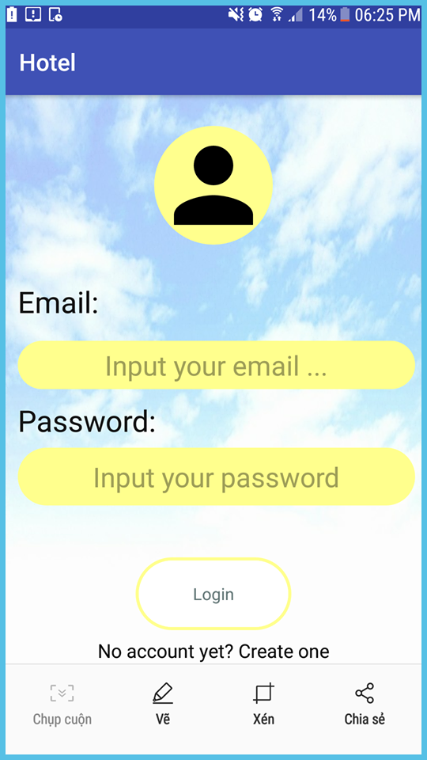

* **Yêu cầu chức năng**

|  |  |  |  |
| --- | --- | --- | --- |
| **Tiêu đề** | **Mô tả** | **Qui trình** | **Kết quả** |
| Màn hình đăng nhập | Màn hình chính có:  + 2 editText  + 1 button  + 1 textView | Thiết kế | Hoàn thành |
| Button “Login” | Kiểm tra xem thử đã đăng nhập thành công hay thất bại | Click | Kiểm tra xem thử đã đăng nhập thành công hay thất bại |
| TextView “No Account yet? Create one” | Chuyển sang giao diện đăng ký tài khoản | Click | Chuyển sang giao diện đăng ký tài khoản |
| EditText “Email, Password” | Nơi để người dùng nhập vào thông tin tài khoản | EditText | Nơi để người dùng nhập vào thông tin tài khoản |

* **Làm thế nào**: Màn hình đăng nhập

Button “Login”

* Click button Login
* Ứng dụng sẽ tự động kiểm tra thông tin vừa nhập. Để xác minh thành công hay thất bại
* Ở đây đã kiểm tra trống dữ liệu. Và có dùng phương thức của firebase để kiểm tra thông tin đăng nhập.

TextView “No Account yet? Create one”

* Click textview No Account yet? Create one
* Ứng dụng sẽ tự đông chuyển qua giao diện register ngay lập tức

1. **Chức năng #2: Màn hình giao diện 2 (Nguyễn Võ Hoàng Duy)**

* **Giao diện đăng ký tài khoản**

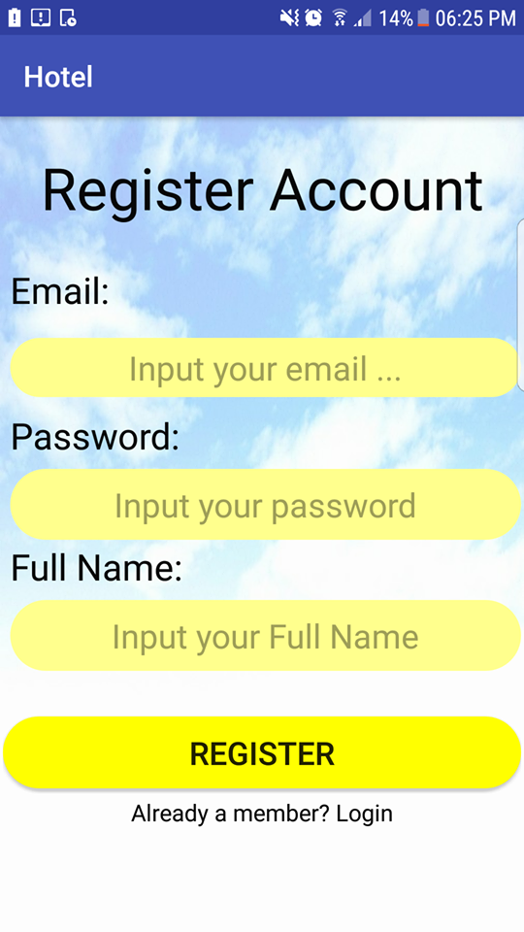

* **Yêu cầu chức năng**

|  |  |  |  |
| --- | --- | --- | --- |
| **Tiêu đề** | **Mô tả** | **Qui trình** | **Kết quả** |
| Màn hình đăng ký | Màn hình chính có:  + 3 editText  + 1 button  + 1 textView | Thiết kế | Hoàn thành |
| Button “Register” | Kiểm tra xem thử đã đăng ký thành công hay thất bại | Click | Kiểm tra xem thử đã đăng ký thành công hay thất bại |
| TextView “Aready a member? Login” | Chuyển sang giao diện đăng nhập tài khoản | Click | Chuyển sang giao diện đăng nhập tài khoản |
| EditText “Email, Password, FullName” | Nơi để người dùng nhập vào thông tin tài khoản | EditText | Nơi để người dùng nhập vào thông tin tài khoản |

* **Làm thế nào**: Màn hình đăng ký

Button “Register”

* Click button Register
* Ứng dụng sẽ tự động kiểm tra thông tin vừa nhập. Để xác minh thành công hay thất bại.
* Ở đây đã kiểm tra trống dữ liệu. Và có dùng phương thức của firebase để kiểm tra thông tin đăng ký là email đã trùng hay chưa.

TextView “Aready a member? Login”

* Khi nhấn vào đoạn text này. Ứng dụng sẽ nhảy sang giao diện đăng nhập

1. **Chức năng #3: Màn hình giao diện 3 (Nguyễn Võ Hoàng Duy)**

* **Giao diện danh sách yêu thích:**

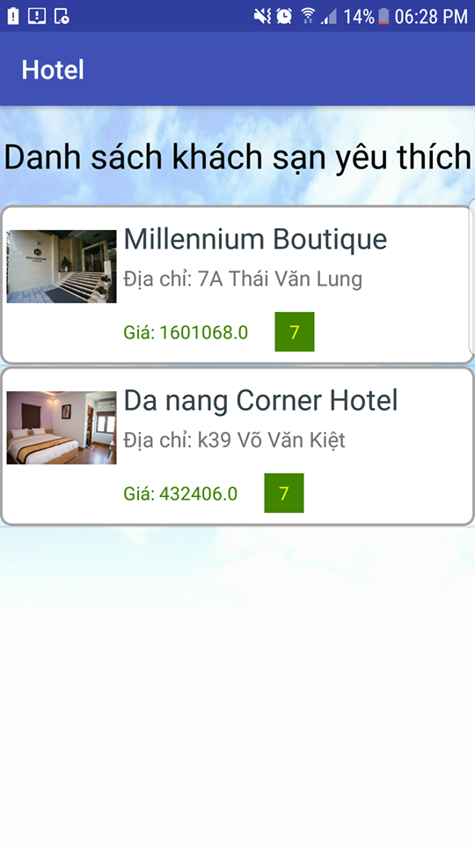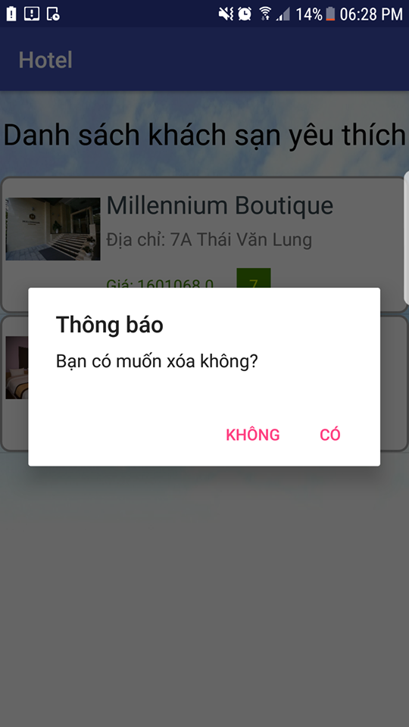

* **Yêu cầu chức năng**

|  |  |  |  |
| --- | --- | --- | --- |
| **Tiêu đề** | **Mô tả** | **Qui trình** | **Kết quả** |
| Màn hình danh sách yêu thích | Màn hình chính có:  + 1 custom listView  + 1 textView  + 1 Dialog | Thiết kế | Hoàn thành |
| Custom listview | Listview hiển thị thông tin khách sạn yêu thích | Load dữ liệu từ SQLite | Hiển thị thông tin khách sạn yêu thích |
| Dialog Yes/No | Khi người dùng băt sự kiện onLongClick thì sẽ hiển thị ra 1 hộp thoại để người dùng có thể xóa khách sạn này ra khỏi danh sách yêu thích | Click | Khi người dùng băt sự kiện onLongClick thì sẽ hiển thị ra 1 hộp thoại để người dùng có thể xóa khách sạn này ra khỏi danh sách yêu thích |

* **Làm thế nào**: Màn hình danh sách khách sạn yêu thích
* Lấy thông tin danh sách khách sạn yêu thích theo id của user khi login vào. Ở màn hình này chỉ xuất hiện khi đã đăng nhập thành công vào app.
* ListView sẽ hiển thị thông tin khách sạn yêu thích của user đã đăng nhập vào.
* Mỗi khách sạn ở custom listview sẽ hiển thị ra nội dung như sau:

+ Hình ảnh khách sạn

+ Tên khách sạn

+ Giá tiền, địa chỉ, rate

* 1 hộp thoại Dialog để bắt sự kiện muốn xóa khách sạn đó ra khỏi danh sách khách sạn yêu thích của minh. Yes là xóa ra khỏi danh sách. No là không.
* Khi click vào khách sạn ở trong danh sách sẽ chuyển qua nội dung chi tiết của khách sạn đó

1. **Chức năng 4 # Màn hình Giao diện Bình Luận –FireBase.(Phan Văn Thông)**

**d.1 .Màn hình Chức năng Nhận xét Khách Sạn. .(Phan Văn Thông)**

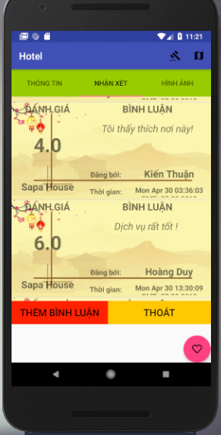

* **Yêu cầu chức năng:**

|  |  |  |  |
| --- | --- | --- | --- |
| **Tiêu Đề** | **Mô Tả** | **Quy Trình** | **Kết quả** |
| Màn hình nhận xét hiện tại | Trên Tab nhận xét có :  -Danh sách các item : (Điểm đánh giá ,tên Khách Sạn, Bình luận , Người đăng,ngày đăng)  - 2 Nút Button (Thêm Bình luận ,Thoát bình luận) |  | Hiển thị các bình luận của khách sạn đó. |
| Button “THÊM BÌNH LUẬN” | Chuyển đến màn hình Thêm Bình luận mới . | Click | Chuyển đến màn hình thêm bình luận (ThemBinhLuanActivity) |
| Button “THOÁT” | Trở về lại màn hình Chi Tiết Khách Sạn | Click | Trở về màn hình chi tiết khách sạn. |

**Làm thế nào (Nhận xét):**

Sự dụng TabHost ở Tab số 2 để gắn nội dung Nhận xét:

-Hiển thị tất cả các Bình luận thuộc về Khách Sạn đó .

Với mỗi bình luận trong 1 danh sách sẽ hiện thị thông tin sau :

* Điểm Khách Sạn.(Phần số)
* Tên Khách Sạn
* Người Đăng
* Ngày đăng (Định dạng lại theo năm/tháng/ngày).
* Nội dung Bình luận

Button Thêm Bình Luận :

* Chuyển đến màn hình Thêm Bình Luận mới.(Sự kiện Click)

Button “THOÁT” :

* Trở về màn hình chi tiết khách sạn.

**d.2.Màn hình Thêm Bình Luận mới (Phan Văn Thông)**

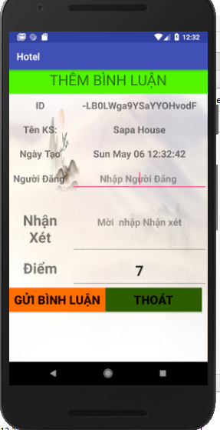

|  |  |  |  |
| --- | --- | --- | --- |
| **Tiêu Đề** | **Mô Tả** | **Quy Trình** | **Kết quả** |
| Màn hình thêm bình luận hiện tại | -Tên KS (Tên Khách Sạn).  -Ngày Tạo.  -ID Khách Sạn.  -Mô Tả.  -Nhận Xét.  -Điểm Đánh Giá  Có Các EditText:  -Bình Luận.  -Nhập Điểm.  -Người đăng .  Có các Button:  -Button Gửi Bình Luận  -Button Thoát Bình Luận. |  | Hiển thị lên màn hình Tên Khách Sạn, Ngày tạo, ID Khách Sạn tự động và các khung tự nhập (Mô tả, Điểm) cho người dùng nhập vào. |
| Button “GỬI BÌNH LUẬN” | Gửi các Bình luận được nhập vào lưu lại vào Database hotel. | Click | Lưu các thông tin Bình luận với tên khách sạn và các đánh giá khách về khách sạn đó. |
| Button “THOÁT” | Trở về lại màn hình Chi Tiết Khách Sạn | Click | Trở về màn hình Chi Tiết Khách Sạn. |

**Làm thế nào :**

Truy cập vào Database Firebase: Đi đến Khách Sạn -> và trỏ tới nút “BinhLuan”của khách sạn đó để lấy thông tin của khách sạn và ID của bình luận đó.

Màn hình sẽ hiển thị thông tin :

* ID: Tự động lấy ID của Khách sạn người dùng đang nhập bình luận.
* Tên KS:tự động lấy tên Khách sạn người dùng đang nhập bình luận.
* Ngày tạo: Lấy thời gian ngay tại lúc người dùng thêm bình luận.
* Người đăng: Tên của người đăng bình luận.
* Nhận xét: Ghi các bình luận đánh giá về khách sạn đó.
* Điêm: Điêm nhập vào (0-10).

Button “GỬI BÌNH LUẬN: Lấy các thông tin người dùng vừa nhập để tạo ra 1 bình luận.

Button”THOÁT”: Trở về màn hình Chi Tiết Khách Sạn

1. **Chức năng 5 # Màn hình giao diện (Ghi Chú- SQLite). (Phan Văn Thông)**

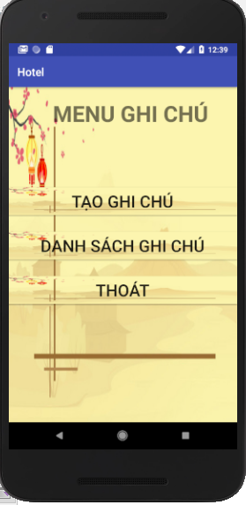

|  |  |  |  |
| --- | --- | --- | --- |
| **Tiêu Đề** | **Mô Tả** | **Quy Trình** | **Kết quả** |
| Màn hình Menu Ghi Chú | Có các Nút Button:  -Button Tạo Ghi Chú.  -Button Xem Danh Sách Ghi Chú.  -Button Thoát. |  | Hiển thị ra các chức năng của Ghi Chú sử dụng SQLite. |
| Button Tạo Ghi Chú | Chuyển đến màn hình Tạo mới Ghi Chú. | Click | Đưa đến màn hình tạo mới 1 ghi chú.  (ThemGhiChu_Activity) |
| Button “Xem DS Ghi Chú” | Chuyển đến màn hình xem Danh Sách các ghi chú đã tạo . | Click | Màn hình hiển thị toàn bộ các Ghi Chú đã được tạo. |
| Button Thoát | Trở về lại màn hình Tùy chọn. | Click | Trở về lại man hình Tùy chọn. |

* **MMàn hình Tạo Ghi Chú mới : (Phan Văn Thông)**

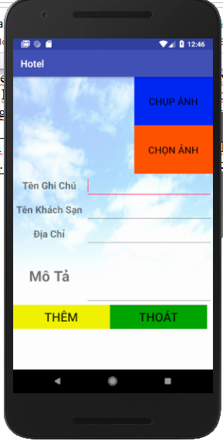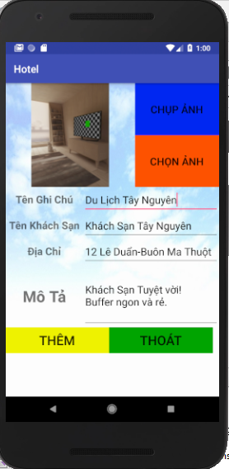

|  |  |  |  |
| --- | --- | --- | --- |
| **Tiêu Đề** | **Mô Tả** | **Quy Trình** | **Kết quả** |
| Màn Hình hiển thị Thêm 1 Ghi Chú mới hiện ra | Có 4 Button :  -Thêm Ảnh.  -Chọn Ảnh.  -Thêm.  -Thoát.  Có 4 EditText:  -Tên Ghi Chú  -Tên Khách Sạn  -Địa chỉ.  -Mô tả  Có 1 ImageView:  -Hiển thị hình ảnh Khách Sạn. |  | Màn hình hiển thị các thông tin cần thiết cho 1 Ghi Chú mới . |
| Button Thêm Ảnh | Chọn đến thư mục tạo sẳn là :”/images/* “. để chọn các bức ảnh có sẵn. | Click | Chọn ảnh đã có sẵn trong thư viện. (/images/*) hiển thị lên Hình Ảnh Khách Sạn. |
| Button Chụp Ảnh | Sử dụng Camere để chụp 1 bức ảnh về Khách Sạn. | Click | Cho phép bật chức năng Camera để thực hiện việc chụp ngay 1 hình ảnh. |
| Button Thêm | Kiểm tra và lưu các thông tin vào CSDL SQLite “Hotel_NoteOffline” | Click | Thêm được 1 Ghi chú mới vào CSDL Hotel_NoteOffline. |
| Button Thoát | Chuyển màn hình về lại Menu Ghi Chú | Click | Chuyển màn hình về lại Menu Ghi Chú |
| ImageView | Sau khi chọn hay chụp 1 bức ảnh thì hình ảnh sẽ được hiển thị ngay trên ImageView này. |  | Image hiển thị hình ảnh sau khi được chụp hay được chọn. |

**Làm thế nào :**

Màn hình tạo ghi chú mới sẽ gồm các thông tin:

* ImageView :Dùng để hiển thị một hình ảnh về khách sạn người dùng đang cần ghi chú.
* Tên Ghi Chú: Nhập vào tên của Ghi Chú này.(VD: Du Lịch Tây Nguyên)
* Tên Khách Sạn: Là những Khách Sạn theo Tên Ghi Chú (VD: Hotel Tây Nguyên)
* Địa Chỉ: Địa chỉ cụ thể của Khách Sạn/
* Mô Tả: Đánh giá về dịch vụ của Khách Sạn này. (Điểm mạnh và điểm yếu).

Button Thêm:

* Kiểm tra việc nhập dữ liệu của bạn . Hợp lệ thì sẽ báo Toast thành công và sẽ đưa về trang Danh Sách Ghi Chú.
* Ngược lại, Báo lỗi và nhập liệu đúng .

Button Thoát:

* Chuyển về lại màn hình Menu Ghi Chú.
* **Màn Hình Giao diện Xem Danh Sách Ghi Chú .(Phan Văn Thông)**

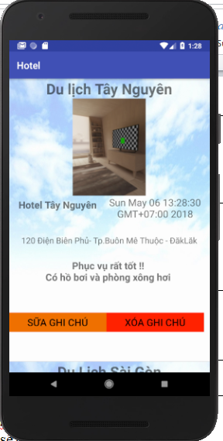

|  |  |  |  |
| --- | --- | --- | --- |
| **Tiêu Đề** | **Mô Tả** | **Quy Trình** | **Kết quả** |
| Màn hình hiển thị danh sách các Ghi Chú đã được khởi tạo | 2 Nút Button :Sữa và Xóa Ghi Chú.  Ngoài ra : Hiển thị thông tin ghi chú đã được tạo từ trước |  | Hiển thị danh sách ghi chú đã được tạo ra . |
| Button Sữa Ghi Chú | Chuyển đến màn hình sữa Ghi Chú | Click | Chuyển đến màn hình sữa Ghi Chú. |
| Button Xóa Ghi Chú | Hiển thị lên Dialog Xác nhận việc xóa 1 Ghi chú (Có/Không) | Click | Hiển thị việc chọn xóa 1 Ghi chú. |

**Làm thế nào :**

Sau khi chọn Button Xem DS Ghi Chú:

Dữ liệu sẽ được Load từ Database SQLite:”Hotel_NoteOfflie” lên và hiển thị. Table dữ liệu (Hotel_Note).

* Màn hình hiển thị của Danh Sách Ghi Chú gồm:
* Tên Ghi Chú: Dữ liệu sẽ được lấy từ cột tenNote trong Database.
* Hình ảnh: Sẽ được chuyển đổi qua thư viện Bitmap và hàm decodeArrayByte[] .
* Tên Khách Sạn : Dữ liệu sẽ được lấy từ cột tenKhachSan trong Database.
* Ngày tạo: Dữ liệu sẽ được lấy từ cột ngayTaoNote trong Database.
* Địa Chỉ : Dữ liệu sẽ được lấy từ cột diaChiKhachSan trong Database.
* Đánh Giá: Dữ liệu sẽ được lấy từ cột motaNote trong Database.

Button Sữa Ghi chú:

* chuyển màn hình sang giao diện sữa ghi chú.

Button Xóa Ghi Chú :

* Hiển thị tùy chọn xóa 1 Ghi Chú trong danh sách.
* **Màn hình giao diện : Sữa ghi chú .(Phan Văn Thông)**

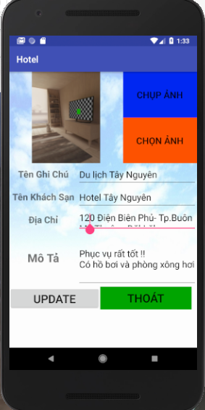

|  |  |  |  |
| --- | --- | --- | --- |
| **Tiêu Đề** | **Mô Tả** | **Quy Trình** | **Kết quả** |
| Màn hình sữa ghi chú | Màn hình sữa ghi chú sẽ lấy các dữ liệu trong database hiển thị lên màn hình . Button (UPDATE : Cập nhật lại việc sữa , Thoát : Về lại menu Ghi Chú).  Các EditText hiển thị lên các thông tin từ khách sạn, tên ghi chú cần sữa | Dữ liệu sẽ được truy xuất trong Database kèm theo id của Ghi chú . Sẽ được hiển thị khi người dùng Click vào Button Sữa Ghi Chú | Hiển thị đầy đủ thông tin của Khách Sạn người dùng cần sửa. |
| Button UPDATE | Cập nhật lại CSDL Hotel_NoteOffline với chức năng Update. | Click | Dữ liệu sẽ được cập nhật vào Database. |
| Button Thoát | Chuyển màn hình về lại menu Ghi Chú | Click | Chuyển màn hình về lại menu Ghi Chú |
| Button Chọn Ảnh và Chụp ảnh | Tương tự như phần tạo . | Click | Chọn hoặc chụp 1 bức ảnh để hiển thị lên ImageView cần sữa đổi. |

**Làm thế nào:**

**Làm thế nào :**

Dựa vào id của Ghi chú ta thực hiện các lệnh truy xuất vào database “Hotel_NoteOffline. Truyền với tham số id_ghiChu.

Màn hình sữa 1 ghi chú sẽ được hiển thị với thông tin của Ghi chú bạn đã chọn. Ta thực hiện việc sửa các EditText:

* Tên Ghi Chú.
* Tên Khách sạn.
* Địa Chỉ khách sạn.
* Mô Tả về khách sạn.

Thực hiện việc Update lại hình ảnh bằng một trong hai cách.

Button Chụp Hình:

* Truy cập Camera để chụp hình. (Ảnh lưu trong thư mục :/images/*).
* Hình ảnh sẽ được hiển thị lên Images View.

Button Chọn Hình:

* Truy cập vào thư mục /images/* để chọn hình ảnh.
* Hình ảnh sẽ được hiển thị lên Images View.

Button UPDATE: Sau khi nhấn Button UPDATE. Thông tin của Ghi chú sẽ đươc cập nhật lại và lưu vào CSDL.

Button THOÁT: Quay trở về Menu Chọn Ghi Chú.

1. **Chức năng 6 # Màn Hình Giao Diện : Xóa 1 Ghi Chú. (Phan Văn Thông)**

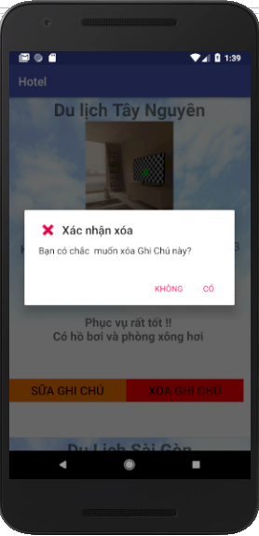

|  |  |  |  |
| --- | --- | --- | --- |
| **Tiêu Đề** | **Mô Tả** | **Quy Trình** | **Kết quả** |
| Hiển thị lên **AlertDialog**  Để xác nhận việc xóa 1 Ghi chú (Có / Không). | AlertDialog  Sé được hiển thị trên màn hình Danh Sách Ghi chú. Kèm theo đó là sự lựa chọn có hoặc không | Click vào Button Xóa 1 Ghi Chú | AlertDialog  Sẽ được hiển thị lên để thực hiện việc lựa chọn xóa 1 ghi chú |
| Chọn “Có” | Các thông tin và Id của Ghi chú đó sẽ bị xóa Khỏi Database. | Click | Hoàn tất việc xóa Ghi Chú trong Database Hotel_NoteOffline. |
| Chọn “Không” | Kết thúc việc xóa. Trở lại màn hình Danh Sách của Ghi Chú | Click | Hủy bỏ việc Xóa. |

**Làm thế nào :**

Sau khi nhấn vào Button XÓA:

-Phần hiển thị : Một AlertDialog sẽ được hiện lên để hiển thị tùy chọn.(Có hoặc Không).

* Nếu chọn “Có” thì sẽ thực hiện việc xóa và thông báo kết quả lên Toast là thành công.
* Nếu chọn “Không” thì sẽ quay lại màn hình Danh Sách các Ghi Chú.

-Phần xử Lý:

* Khi thực hiện nhấn Button xóa thì id của ghi chú sẽ được truyền vào . Thực hiện việc truy vấn với phương thức xóa theo idNote.
* Sau đó ta thực hiện việc Remove khỏi danh sách và chạy lại Cusor để chấp nhận việc thay đổi.

1. **Chức năng #7: Màn hình giao diện 4 (Hoàng Quang Thắng)**

**Giao diện tìm kiếm:**

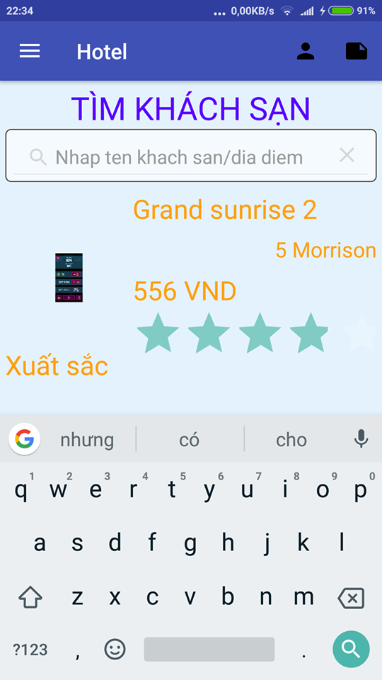

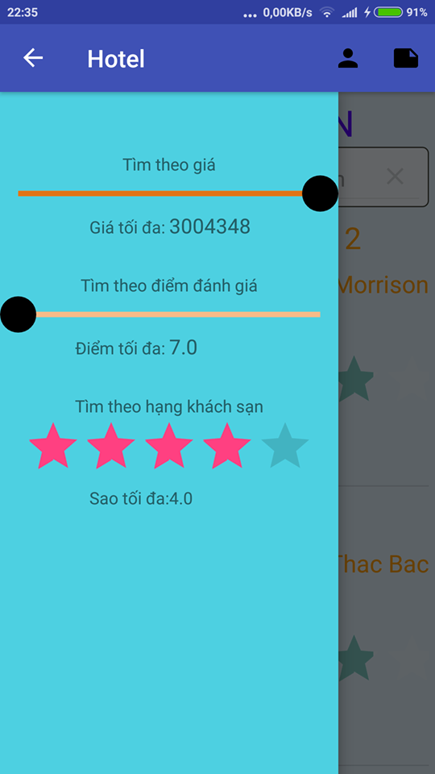

* **Yêu cầu chức năng**

|  |  |  |  |
| --- | --- | --- | --- |
| **Tiêu đề** | **Mô tả** | **Qui trình** | **Kết quả** |
| Màn hình danh sách tìm kiếm | Màn hình chính có:  + 1 custom listView  + 1 textView | Thiết kế | Hoàn thành |
| Custom listview | Listview hiển thị thông tin khách sạn theo địa điểm người dùng muốn tìm kiếm | Load dữ liệu từ Firebase | Hiển thị thông tin khách sạn theo thành phố |
| Navigation bar | Khi người dùng bấm vào nút lọc của màn hình thì sẽ hiện ra 1 loạt những nhu cầu cho người dùng muốn tìm kiếm theo đánh giá của khách sạn, giá tiền, số sao của khách sạn | Click | Khi người dùng bấm vào nút lọc của màn hình thì sẽ hiện ra 1 loạt những nhu cầu cho người dùng muốn tìm kiếm theo đánh giá của khách sạn, giá tiền, số sao của khách sạn |
| Seekbar | Khi người dùng kéo thanh seekbar lập thức thanh seekbar sẽ bắt được giá trị trả về như giá và điểm để load lên custom listview | Kéo qua lại | Khi người dùng kéo thanh seekbar lập thức thanh seekbar sẽ bắt được giá trị trả về như giá và điểm để load lên custom listview |
| Ratingbar | Khi người dùng kéo thanh ratingbar lập tức thanh ratingbar bắt giá trị trả về của số sao khách sạn và load lên custom listview | Kéo qua lại | Khi người dùng kéo thanh ratingbar lập tức thanh ratingbar bắt giá trị trả về của số sao khách sạn và load lên custom listview |

* **Làm thế nào:**

Màn hình danh sách tìm kiếm khách sạn

* Lấy thông tin danh sách khách sạn tìm kiếm theo tên thành phố của, giá tiền số sao và điểm của khách sạn.
* ListView sẽ hiển thị thông tin khách sạn mà người dùng muốn tìm kiếm theo ý người dùng .
* Mỗi khách sạn ở custom listview sẽ hiển thị ra nội dung như sau:

+ Hình ảnh khách sạn

+ Tên khách sạn

+ Giá tiền, địa chỉ, rate

* 1 cái navigation bar cho người dùng có thể tìm kiếm theo nhiều kiểu khác nhau
* Kéo qua kéo lại các thanh seekbar hoặc ratingbar để dữ liệu trả về được load lên customlistview

1. **Chức năng #8: Màn hình giao diện 8 (Hoàng Quang Thắng)**

* **Giao diện đặt phòng** 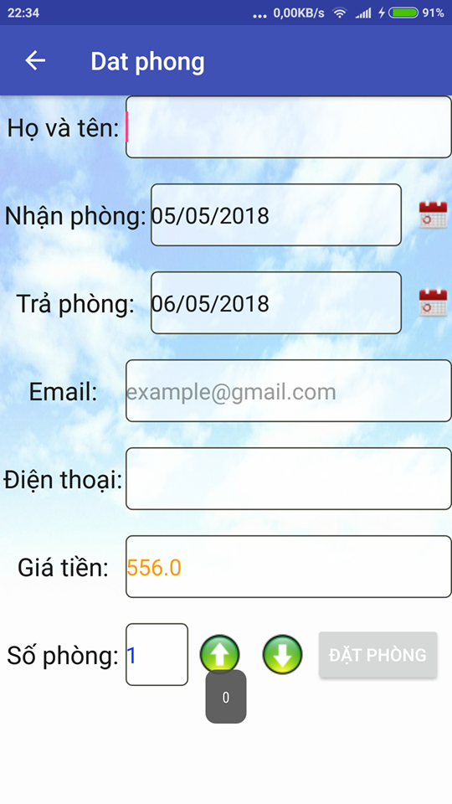
* **Yêu cầu chức năng**

|  |  |  |  |
| --- | --- | --- | --- |
| **Tiêu đề** | **Mô tả** | **Qui trình** | **Kết quả** |
| Màn hình đặt phòng | Màn hình chính có:  + 7 editText  + 1 button  + 4 ImageButton  + 7 textView | Thiết kế | Hoàn thành |
| Button “Đặt phòng” | Kiểm tra xem thử đã đặt phòng thành công hay thất bại | Click | Kiểm tra thử xem đã đặt phòng thành công hay thất bại |
| ImageButton (Icon Lịch) | Hiển thị ra lịch cho người dùng chọn ngày tháng năm đặt | Click | Hiển thị ra lịch cho người dùng chọn ngày tháng năm đặt |
| ImageButton (Icon Up or Down) | Tăng giảm số phòng cho người dùng chọn | Click | Tăng giảm số phòng cho người dùng chọn |
| EditText “Họ và tên, Email,Điện thoại” | Nơi mà để người dùng nhập vào thông tin người dùng cần đặt phòng | EditText | Nơi mà để người dùng nhập vào thông tin người dùng cần đặt phòng |
| EditText “Nhận phòng, trả phòng” | Là edittext được set mặc định ngày tháng năm sẵn chỉ thay đổi khi người dùng chọn icon lịch | EditText | Là edittext được set mặc định ngày tháng năm sẵn chỉ thay đổi khi người dùng chọn icon lịch |
| EditText”Giá tiền” | Là edittext được set mặc định khi truyền vào id của khách sạn sẽ load ra cái giá giúp tính tiền và thành tiền cho khách | EditText | Là edittext được set mặc định khi truyền vào id của khách sạn sẽ load ra cái giá giúp tính tiền và thành tiền cho khách |

* **Làm thế nào:** Màn hình đặt phòng

Button “Đặt phòng”

* Click button Đặt phòng
* Ứng dụng sẽ tự động kiểm tra thông tin vừa nhập. Để xác minh thành công hay thất bại.
* Ở đây đã kiểm tra trống dữ liệu.Và kiểm tra các định dạng Email. Nếu thành công màn hình giao diện sẽ lấy toàn bộ thông tin đặt phòng của khách hang lưu lên firebase cho admin của khách sạn đó quản lí và lưu toàn bộ thông tin đặt phòng khách sạn lên firebase.Và sẽ gửi lại cho người dùng 1 cái email là xác nhận đã đặt phòng đó

Mail của ứng dụng gửi về có dạng như sau:

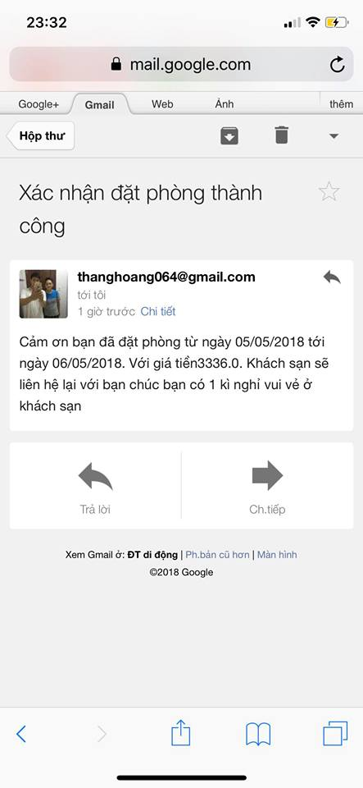

1. **Chức năng #8 Màn hình giao diện 8 (Nguyễn Võ Hoàng Duy, Hoàng Quang Thắng )**

**Giao diện chỉ đường:**

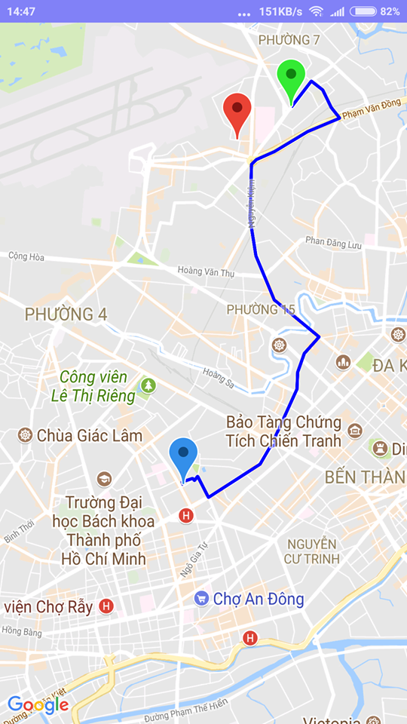

|  |  |  |  |
| --- | --- | --- | --- |
| **Tiêu đề** | **Mô tả** | **Qui trình** | **Kết quả** |
| Màn hình chỉ đường | Màn hình chính có:  Marker xanh lá cây và xanh dương | Thiết kế | Hoàn thành |
| Marker xanh lá cây | Là vị trí khách sạn |  | Là vị trí khách sạn |
| Marker xanh dương | Là vị trí hiện tại của mình |  | Là vị trí hiện tại của mình |

* **Làm thế nào**: Màn hình chỉ đường

Trong màn hình chi tiết khách sạn có 1 button chỉ đường. Khi người dùng click vào sẽ nhảy sang giao diện chỉ đường. Ở đây chúng ta sử dụng google map api có chức năng check để bật thiết bị đó để bật gps hay chưa .Từ đó vẽ ra được quãng đường của mình tới địa điểm của khách sạn

1. **Chức năng #9 Màn hình giao diện chi tiết hotel: (Đổng Kiến Lợi)**

**Giao diện người dùng:**

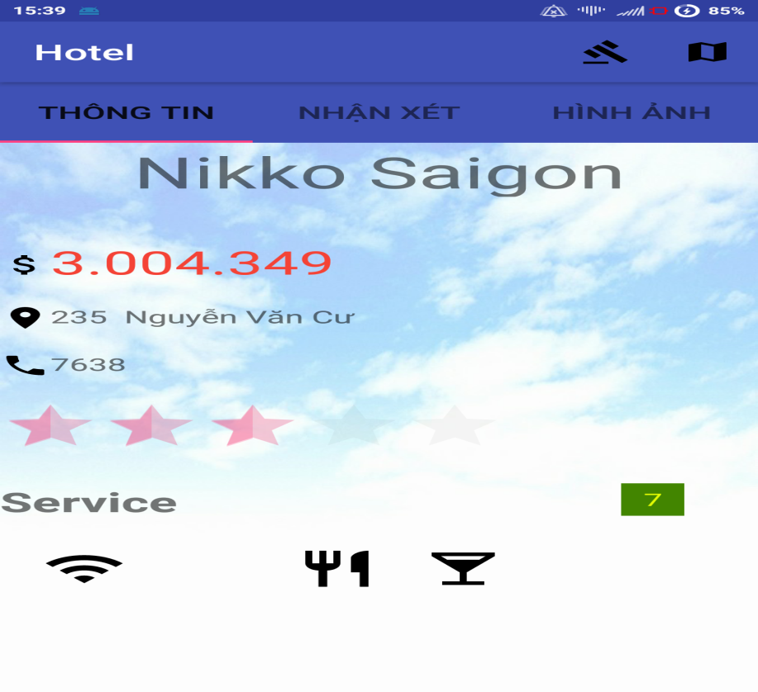

**Yêu cầu chức năng:**

|  |  |  |  |
| --- | --- | --- | --- |
| **Tiêu đề** | **Mô tả** | **Quy trình** | **Kết quả** |
| Màn hình chính | * 1 image background * Menu detail * Tab :thông tin,nhận xét ,hình ảnh * Thông tin chi tiết hotel | Thiết kế | Hoàn thành |
| Menu detal | * Item : book * Item : chỉ đường | Click | * Book : chuyển qua màn hình đặt phòng * Chỉ đường :chuyển qua màn hình chỉ đường |
| Tab | * Tab thông tin: hiển thị chi tiết hotel * Tab nhận xét: hiển thị nhận xét hotel đó * Tab hình ảnh: hiển thị hình ảnh hotel đó | Click | * Thông tin: chuyển qua màn hình chi tiết hotel * Nhận xét: chuyển qua màn hình nhận xét * Hình ảnh: chuyển qua màn hình hình ảnh |
| Chi tiết hotel | Hiển thị tên khách sạn, giá tiền,địa chỉ,số điện thoại, chất lượng khách sạn,dịch vụ (wifi,cho nuôi thú cưng,nhà hàng,quán beer,hồ bơi) thông qua firebase | Thiết kế | Hoàn thành |

**Làm thế nào**: Màn hình hiển thị chi tiết hotel

**Màn hình chính:**

Ứng dụng đưa ra màn hình chi tiết hotel đó:

* Tên khách sạn
* Gía tiền
* Địa chỉ
* Số điện thoại
* Chất lượng
* Service: wifi,cho nuôi thú cưng,nhà hàng,quán beer,hồ bơi

**Menu item:**

Item Book:

* Ứng dụng chuyển qua đặt phòng

Item Chỉ đường:

* Ứng dụng chuyển qua giao diện chỉ đường

**Tab:**

* + - Thông tin: Ứng dụng chuyển qua hiển thị thông tin chi tiết hotel
    - Nhận xét: Ứng dụng chuyển qua hiển thị nhận xét
    - Hình ảnh: Ứng dụng chuyển qua hiển thị hình ảnh

1. **Màn hình giao diện Splash (Đổng Kiến Thuận)**

**Giao diện người dùng**

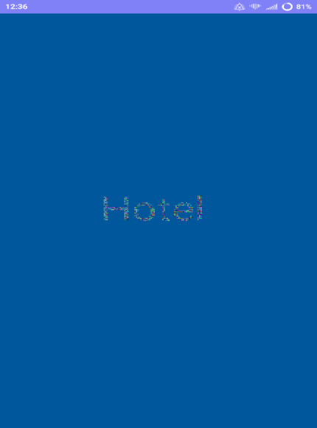

**Yêu cầu chức năng**

|  |  |  |  |
| --- | --- | --- | --- |
| **Tiêu đề** | **Mô tả** | **Quy trình** | **Kết quả** |
| Màn hình Splash | Hiển thị logo | Sau 6s chuyển qua màn hình tìm kiếm | Hoàn thành |

1. **Màn hình giao diện Quản lí (Thuận)**

**Giao diện người dùng**

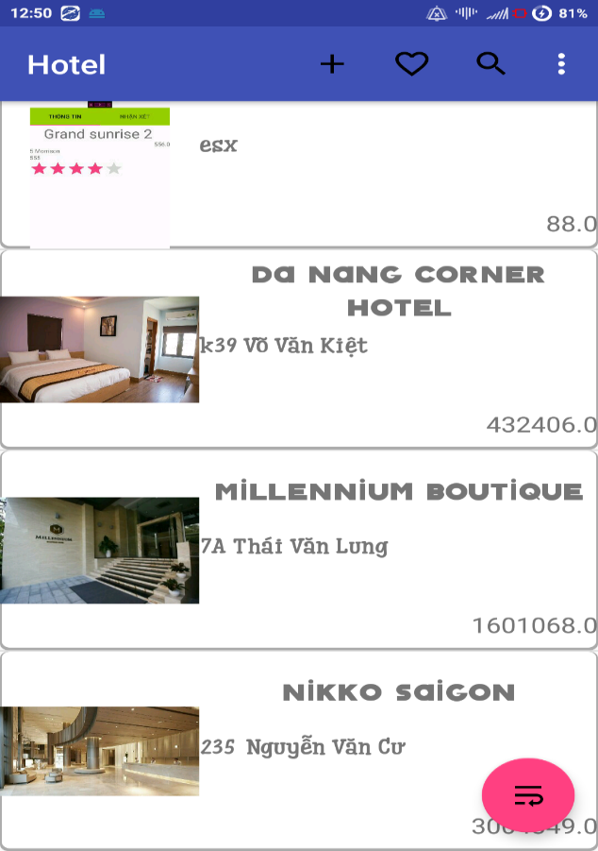

**Yêu cầu chức năng**

|  |  |  |  |
| --- | --- | --- | --- |
| **Tiêu đề** | **Mô tả** | **Quy trình** | **Kết quả** |
| List View “Danh sách hotel” | -Hiển thị danh sách hotel người dùng đã đăng sau khi login  -Chọn 1 hotel sẽ chuyển sang chi tiết hotel | Click | Hoàn thành |
| Floating Action Button “Đăng xuất” | Đăng xuất tài khoản Firebase và quay lại màn hình đăng nhập | Click | Hoàn thành |
| Icon Menu “Thêm hotel” | Chuyển qua giao diện thêm hotel | Click | Hoàn thành |
| Icon Menu ”Yêu thích” | Chuyển qua giao diện yêu thích | Click | Hoàn thành |
| Icon Menu “Tìm kiếm” | Chuyển qua giao diên tìm kiếm | Click | Hoàn thành |
| Icon Menu “Danh sách đặt” | Chuyển qua giao diện danh sách những người đã đặt phòng hotel do người dùng quản lí | Click | Hoàn thành |
| Icon Menu “Nhật kí đặt phòng” | Chuyển qua giao diện nhật kí đặt phòng | Click | Hoàn thành |

1. **Màn hình giao diện Đăng hotel (Thuận)**

**Giao diện người dùng:**

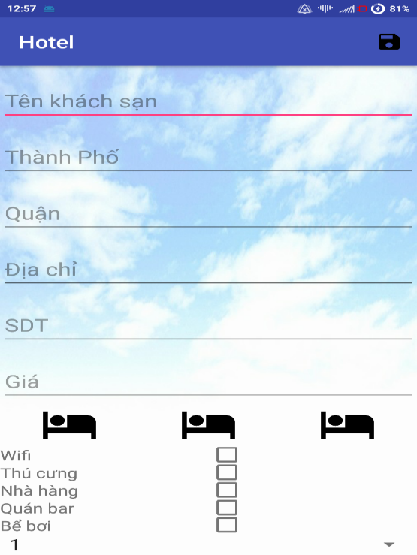

**Yêu cầu chức năng**

|  |  |  |  |
| --- | --- | --- | --- |
| **Tiêu đề** | **Mô tả** | **Quy trình** | **Kết quả** |
| Edit Text “Tên khách sạn” | Nhập tên hotel | Nhập | Hoàn thành |
| Edit Text “Thành phố” | Nhập tên thành phố của hotel | Nhập | Hoàn thành |
| Edit Text “Quận” | Nhập quận của hotel | Nhập | Hoàn thành |
| Edit Text “Địa chỉ” | Nhập địa chỉ hotel | Nhập | Hoàn thành |
| Edit Text “Số Điện thoại” | Nhập điện thoại hotel | Nhập | Hoàn thành |
| Edit Text “Giá” | Nhập giá hotel | Nhập | Hoàn thành |
| Image View “Hình hotel 1” | Upload ảnh hotel từ điện thoại | Click | Hoàn thành |
| Image View “Hình hotel 2” | Upload ảnh hotel từ điện thoại | Click | Hoàn thành |
| Image View “Hình hotel 3” | Upload ảnh hotel từ điện thoại | Click | Hoàn thành |
| Check box “Wifi” | Chọn khi có dịch vụ wifi | Click | Hoàn thành |
| Check box “Thú cưng” | Chọn khi có dịch vụ thú cưng | Click | Hoàn thành |
| Check box “Nhà hàng” | Chọn khi có dịch vụ nhà hàng | Click | Hoàn thành |
| Check box “Quán bar” | Chọn khi có dịch vụ quán bar | Click | Hoàn thành |
| Check box “Swimming pool” | Chọn khi có dịch vụ bể bơi | Click | Hoàn thành |
| Spinner “Chọn số sao“ | Chọn số sao của hotel | Click | Hoàn thành |

1. **Màn hình giao diện Xóa hotel (Thuận)**

**Giao diện người dùng:**

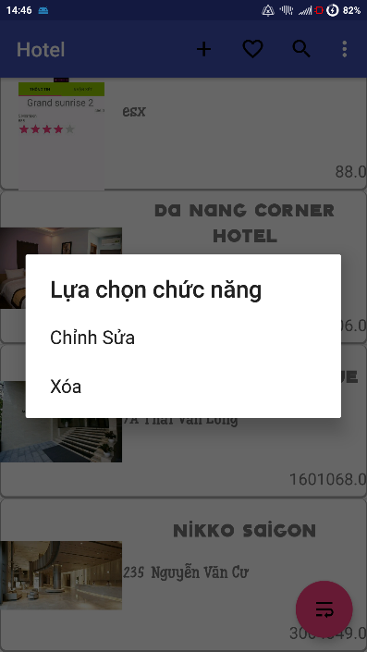

**Yêu cầu chức năng**

|  |  |  |  |
| --- | --- | --- | --- |
| **Tiêu đề** | **Mô tả** | **Quy trình** | **Kết quả** |
| Dialog Xóa | Xóa hotel theo lựa chọn | Click | Hoàn thành |
| Dialog Chỉnh sửa | Chuyển sang giao diện chỉnh sửa | Click | Chưa Hoàn thành |

1. **Màn hình danh sách nhật ký đặt phòng**

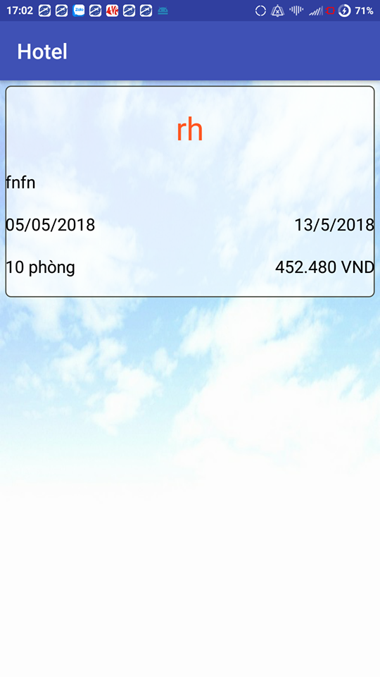

**Yêu cầu chức năng**

|  |  |  |  |
| --- | --- | --- | --- |
| Tiêu đề | Mô tả | Qui trình | Kết quả |
| Custom listview | Listview hiển thị danh sách các người dùng đã đặt phòng khách sạn của mình | Load dữ liệu và  hiển thị dữ liệu | Đã hoàn thành |

**Chương 3 : CÀI ĐẶT**

3**.1 Màn hình đăng nhập :**

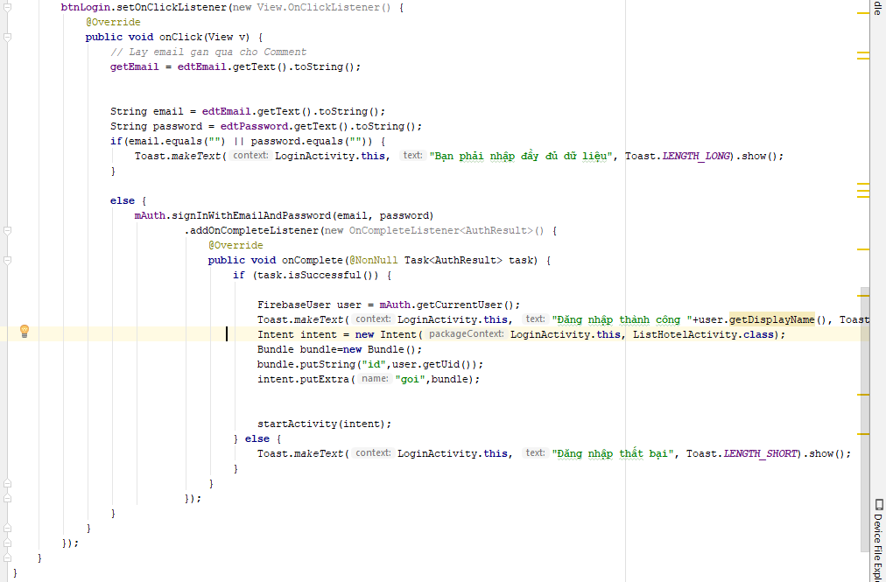

**3.2 Màn hình đăng ký :**

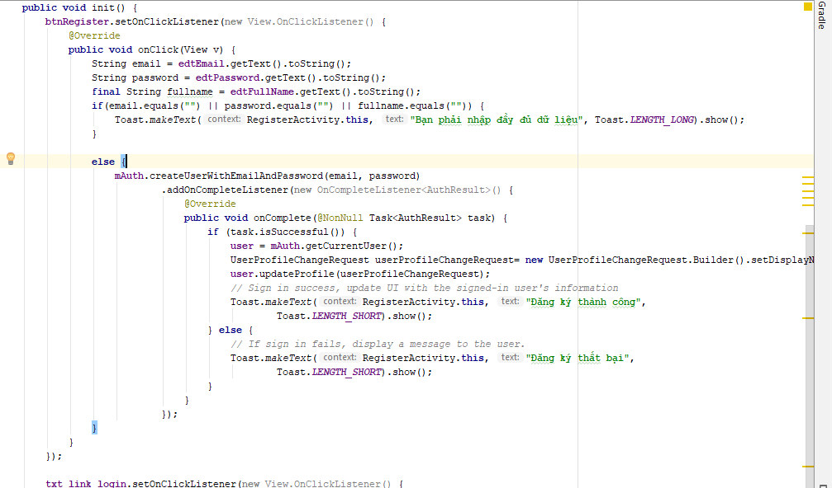

**3.3 Màn hình khách sạn yêu thích:**

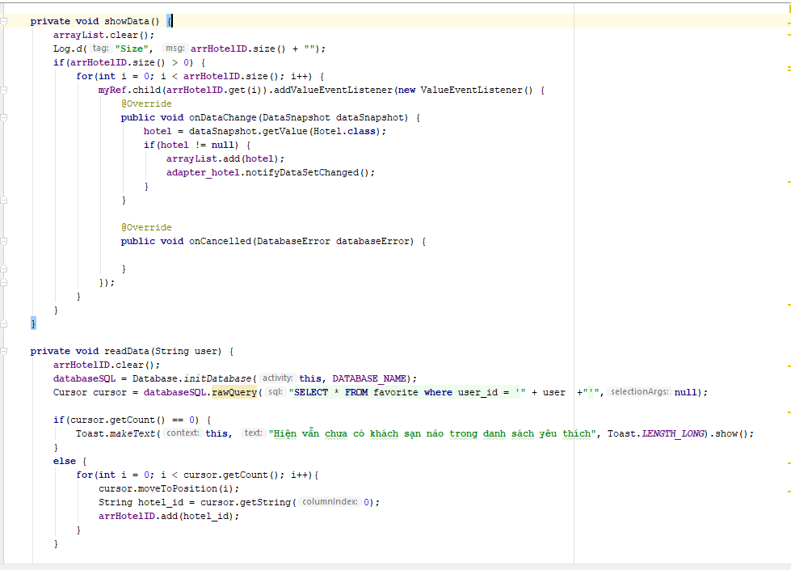

**3.4 Màn hình tìm kiếm:**

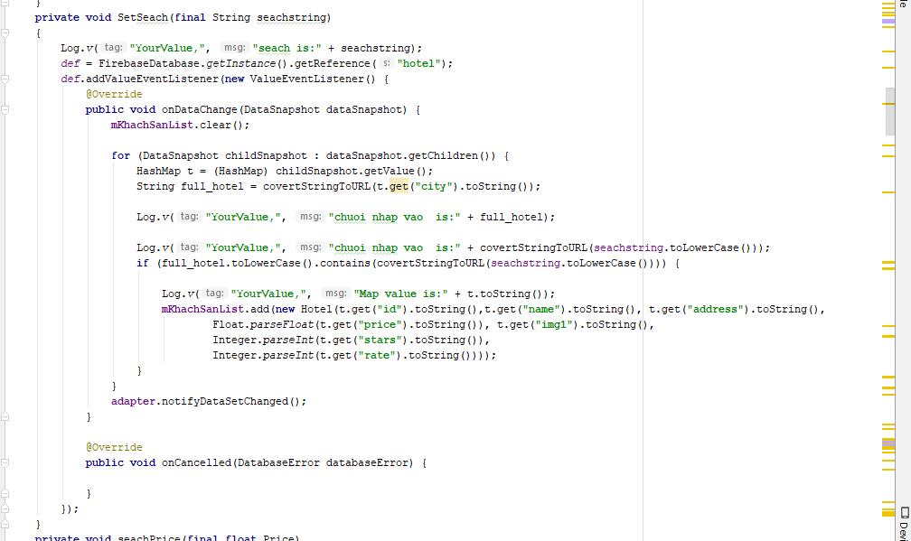

**3.5 Màn hình đặt phòng:**

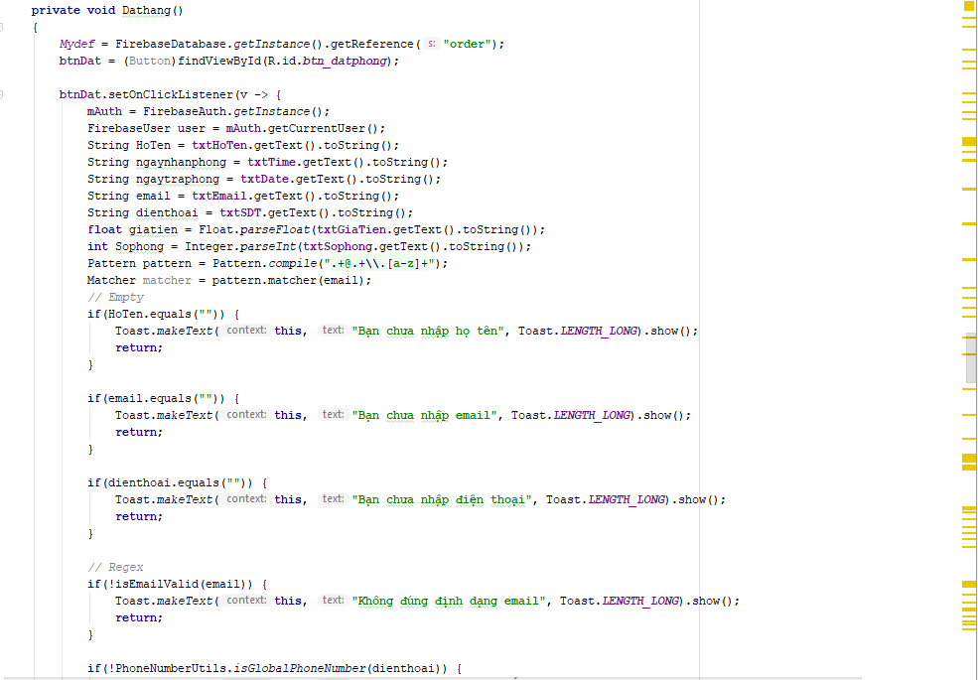

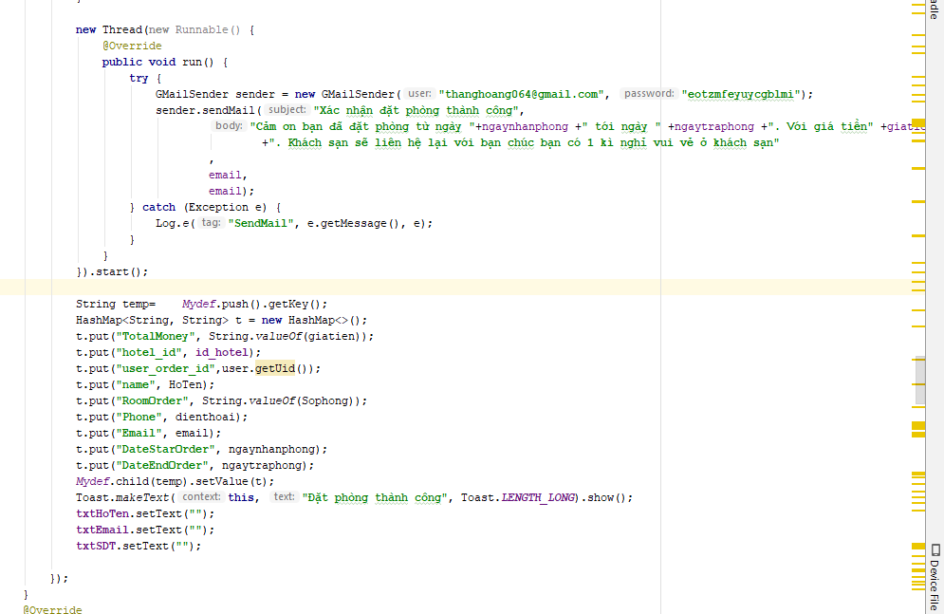

**3.6 Màn hình chỉ đường:**

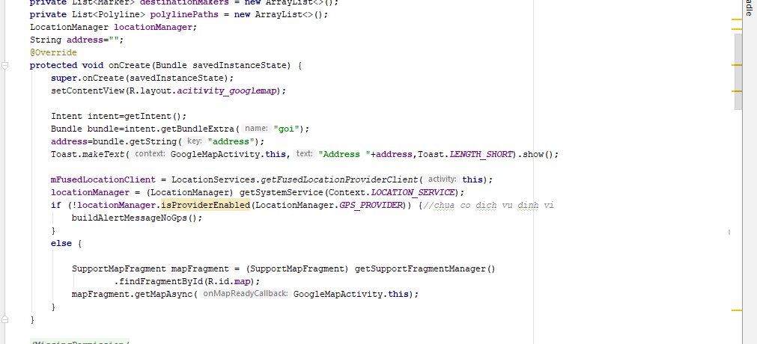

**3.7 Phần FireBase (Tab Nhận xét).**

**3.7.1 Sử dụng TabHost để load lên nhận xét.**

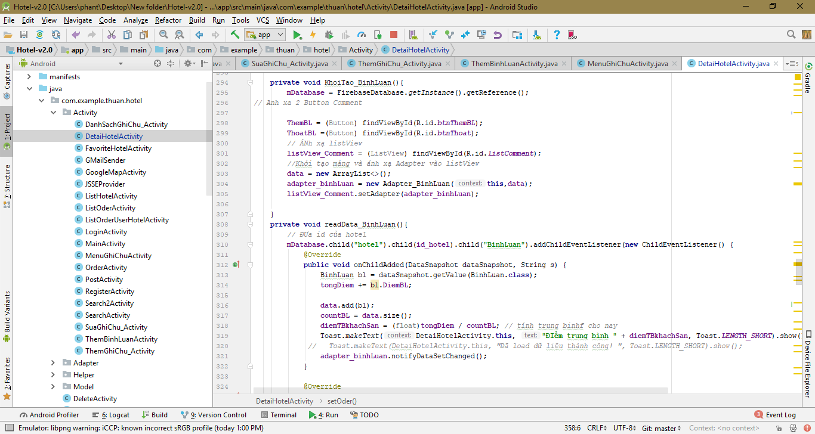

**3.7.2 Thêm 1 Bình Luận:**

**- Kiểm tra Dữ liệu nhập vào :**

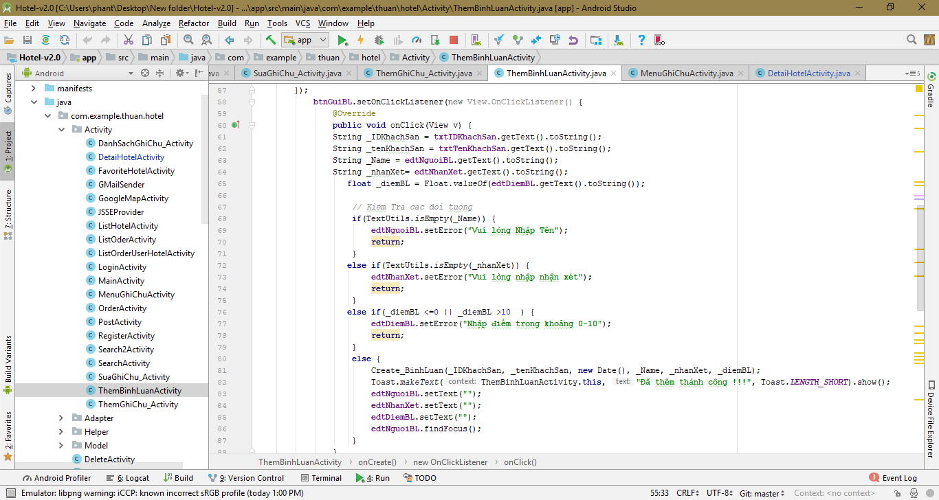

* **Ánh xạ id và Khởi tạo hàm Thêm 1 bình luận:**

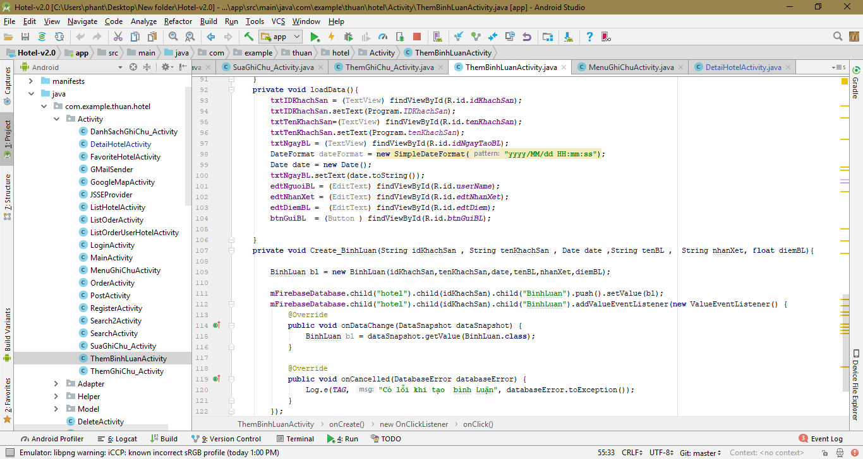

**3.8 Phần SQLite (Ghi Chú).**

* + 1. **Phần Giao diện Menu của Ghi Chú**

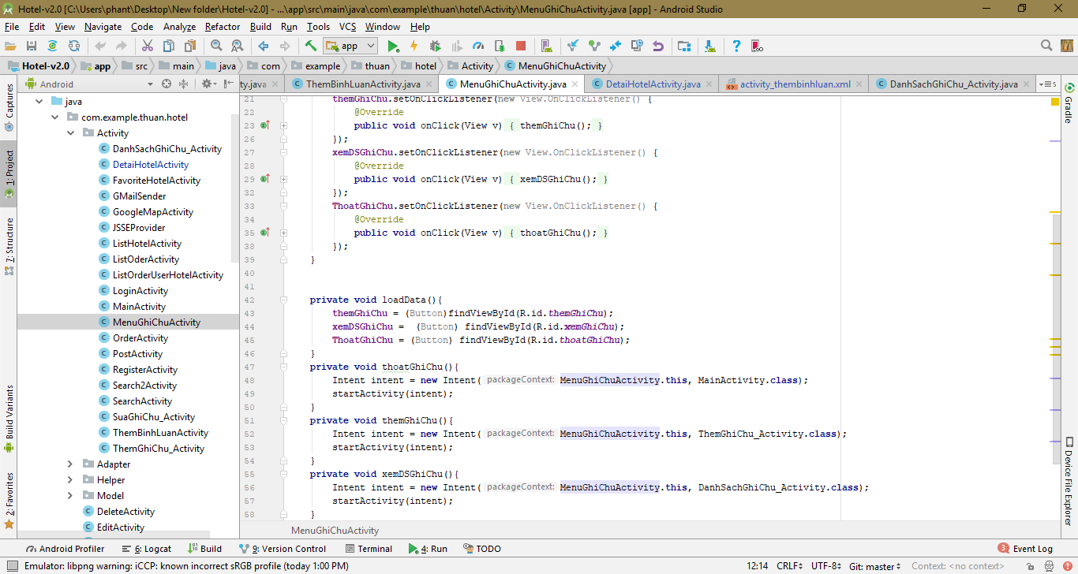

* + 1. **Phần Tạo Ghi Chú Mới :**

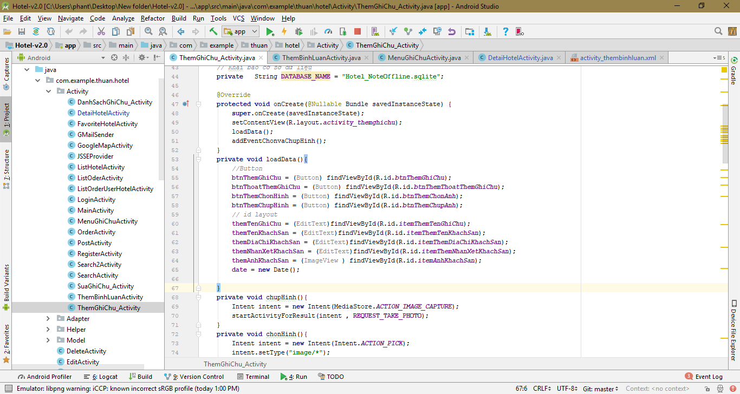

**3.8.4 Xử lý sự kiện chọn và chụp ảnh**

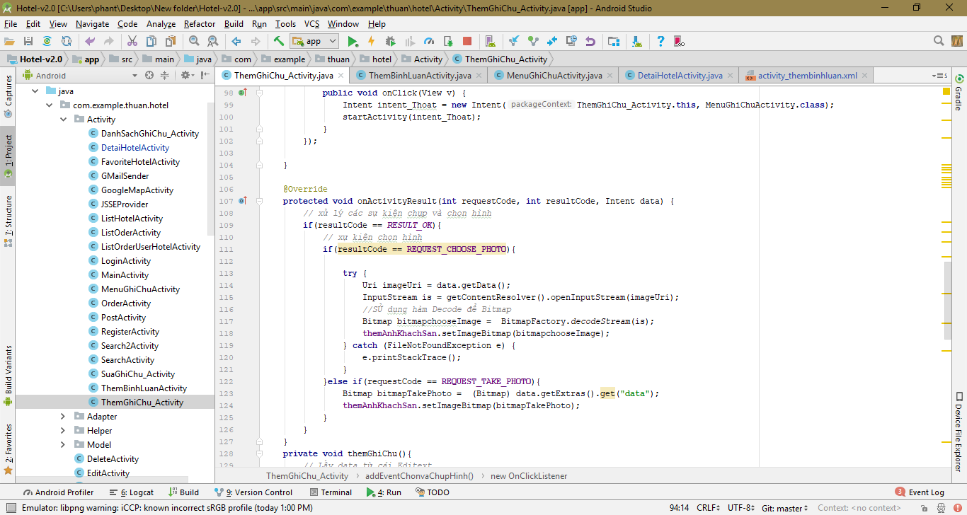

**3.8.5 Thêm 1 Ghi Chú Mới :**

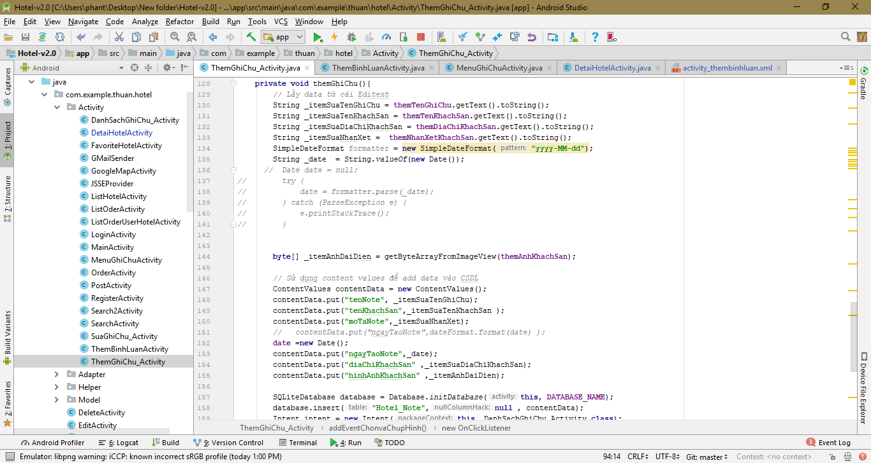

**3.8.6 Sửa 1 Ghi Chú :**

**-Ánh xạ id và Load dữ liệu dựa vào id của Ghi Chú cần sửa :**

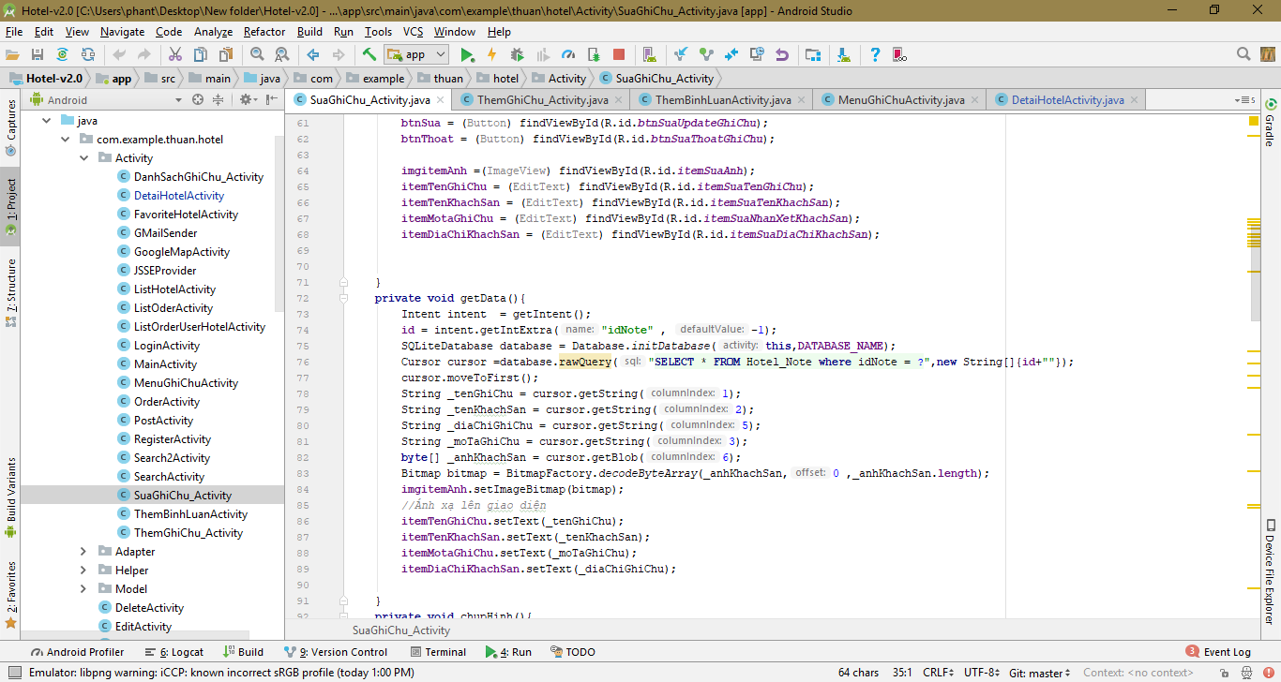

**3.8.7 Hàm thực hiện chức năng Update vào CSDL SLQite :  ‘Hotel_NoteOffline.sql’**

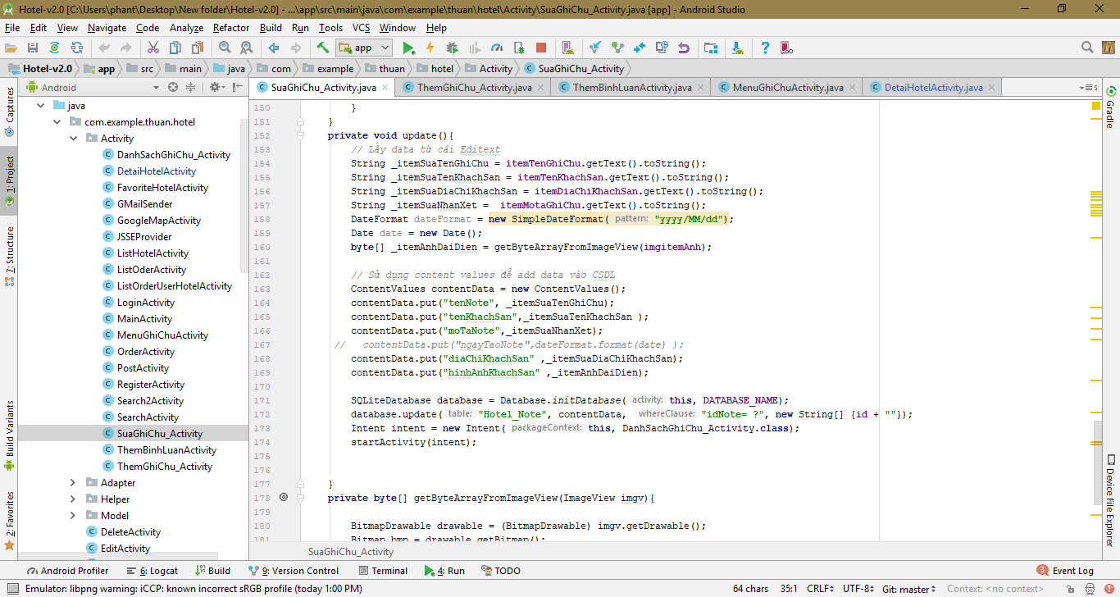

**3.8.8 Xóa 1 ghi chú  hàm show AlertDialog :**

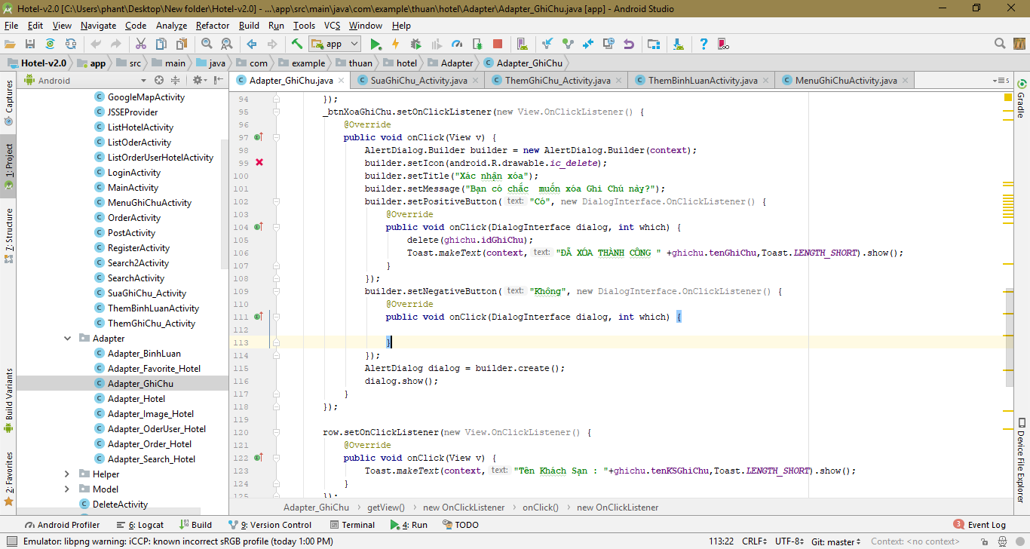

**3.8.9 Hàm xử lý việc xóa 1 Ghi Chú trong danh sách :**

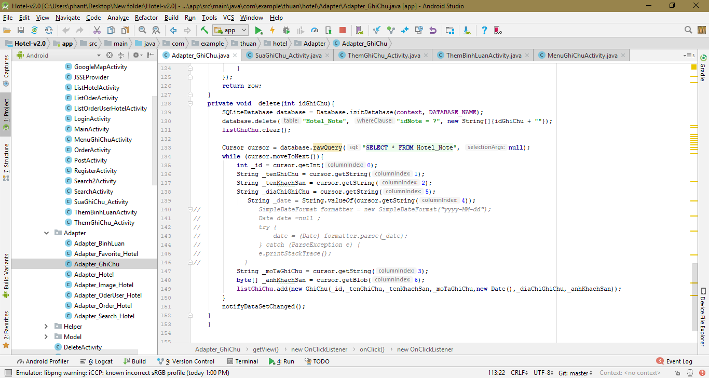.

**3.8.10 Hiển thị Danh Sách Ghi Chú :**

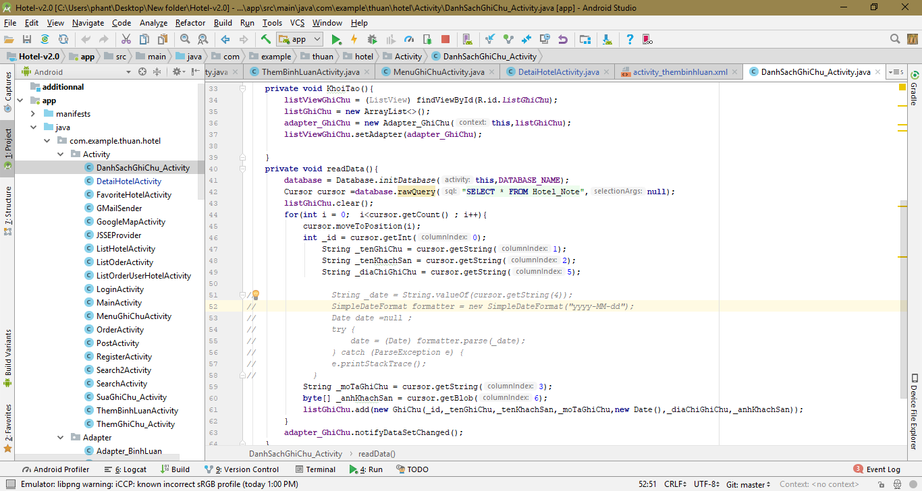

**3.9 Màn hình hiển thị chi tiết hotel:**

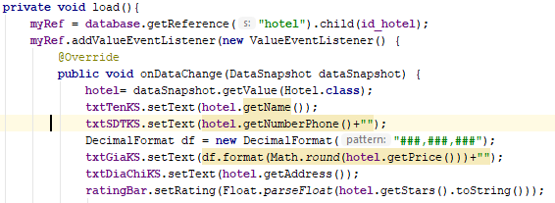**Hàm** **load để lấy thông tin chi tiết hotel từ firebase**

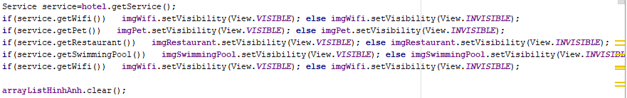

* 1. **Màn hình hiển thị danh sách khách sạn**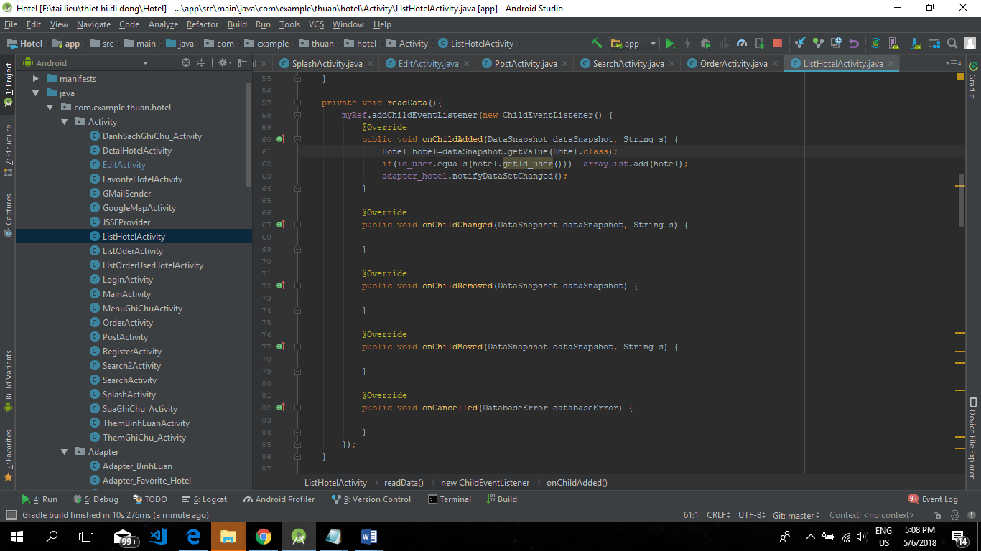

**3.12 Màn hình đăng khách sạn lên ứng dụng**

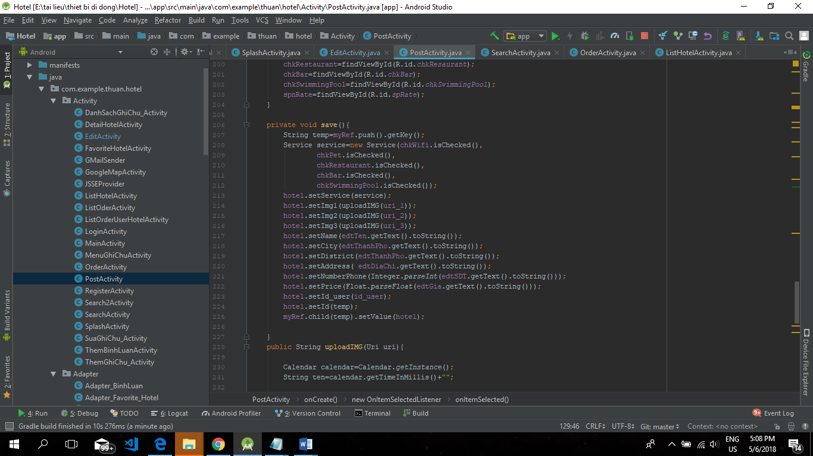

**3.13 Màn hình danh sách khách sạn đã đặt**

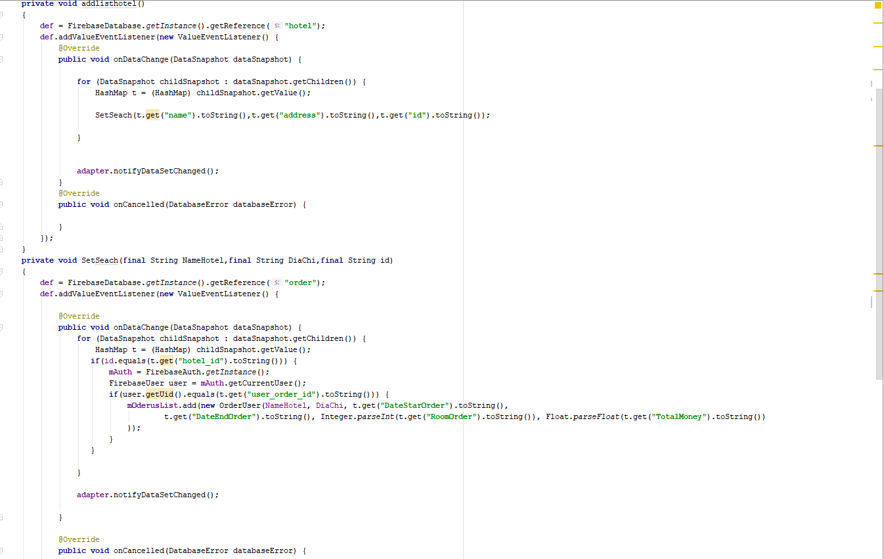

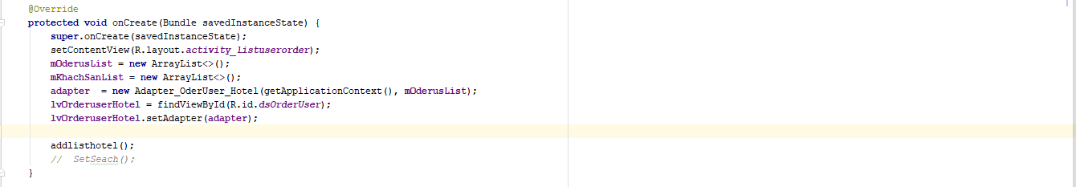

**3.14 Màn hình danh sách người dùng đã đặt phòng**

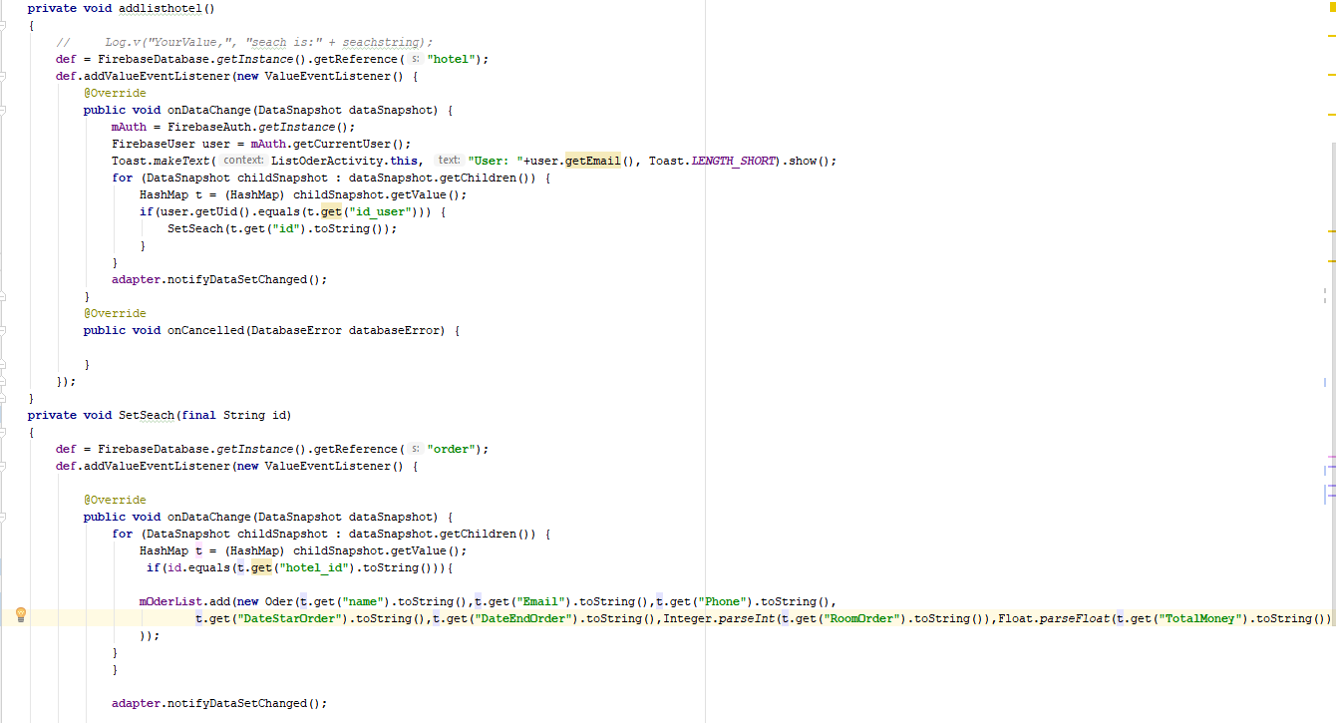

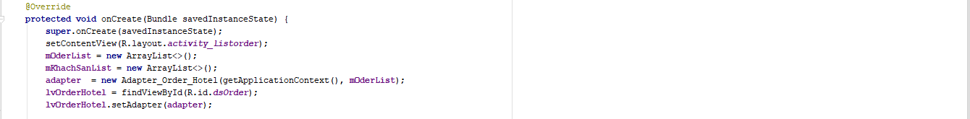

**CHƯƠNG 4: KẾT LUẬN**

**4.1 Kết quả đạt được**

* Hệ thống tìm kiếm khách sạn theo khu vực, giá tiền, đánh giá
* Hệ thống cho phép bình luận khách sạn
* Update điểm trung bình của khách sạn lên rate của Khách Sạn đó.
* Hệ thống cho phép đăng ký tài khoản, đăng nhập
* Hệ thống cho phép người dùng thêm khách sạn vào danh sách yêu thích
* Hệ thống cho phép người dùng đăng thông tin khách sạn lên ứng dụng
* Hệ thống có hướng dẫn chỉ đường từ vị trí của thiết bị cho đến địa điểm của khách sạn đó
* Hệ Thống cho phép người dùng tạo/sửa/xóa trang Ghi Chú để lưu lại trải nghiệm của mình về khách sạn đó.

**4.2 Những việc chưa làm được**

* Giao diện chưa tối ưu.
* Ở phần chỉ đường vẫn chưa lấy được thời gian và khoảng cách.
* Chưa sửa đươc hình ảnh trong lúc cập nhật thông tin khách sạn.